创建源文件，输入代码并保存
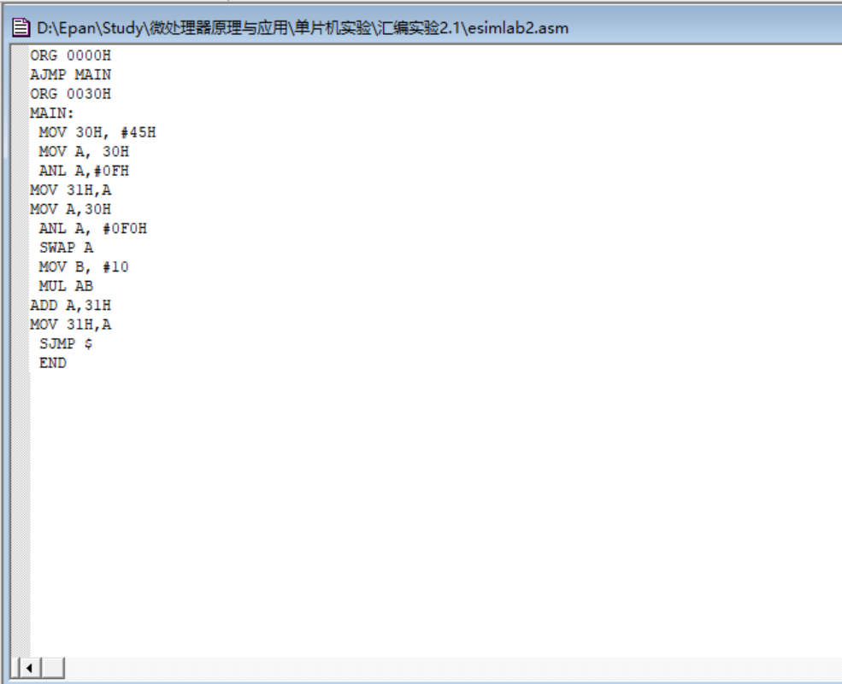

创建工程，并将源文件加入工程
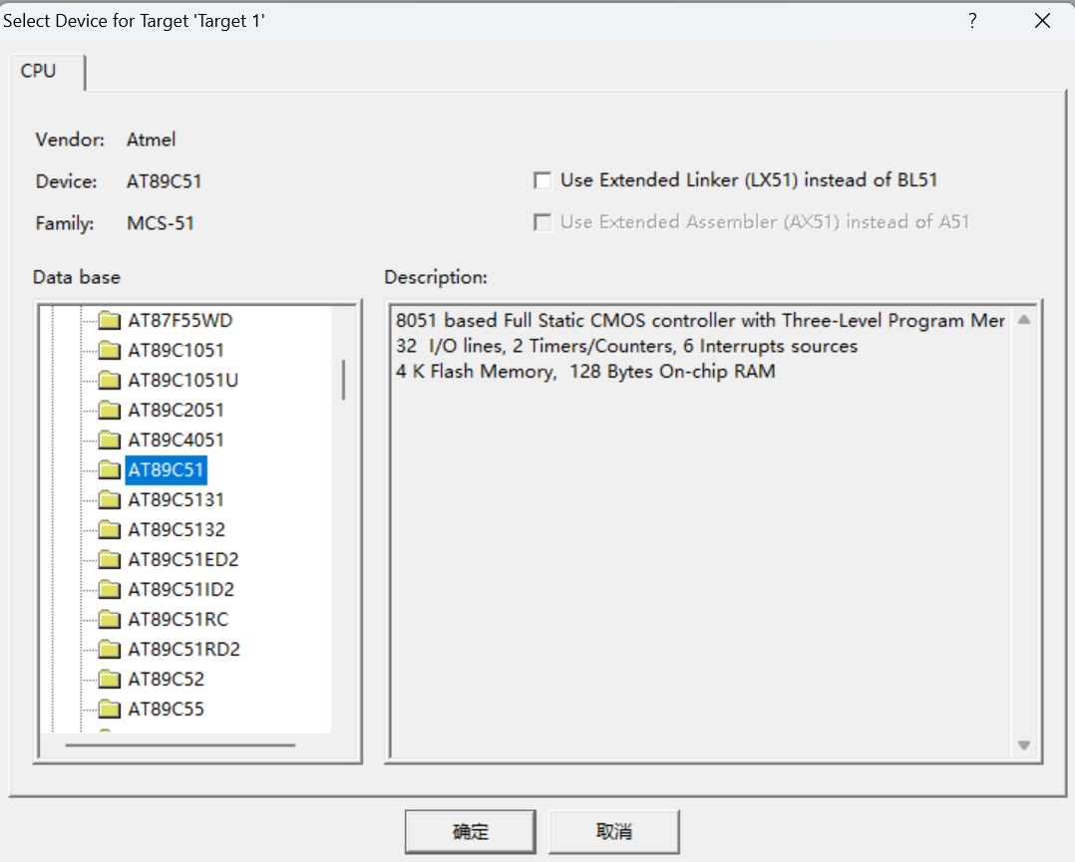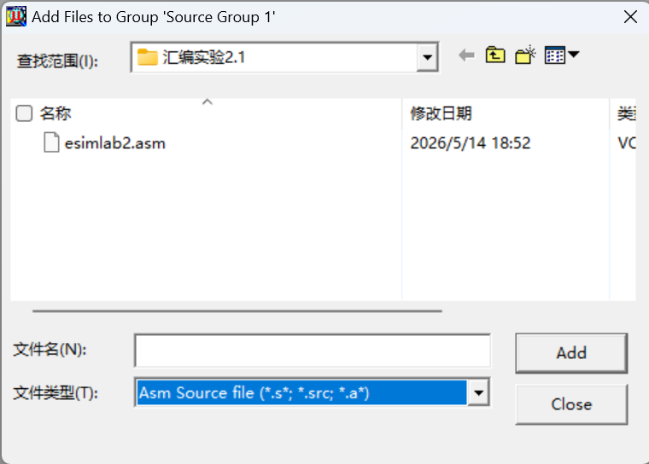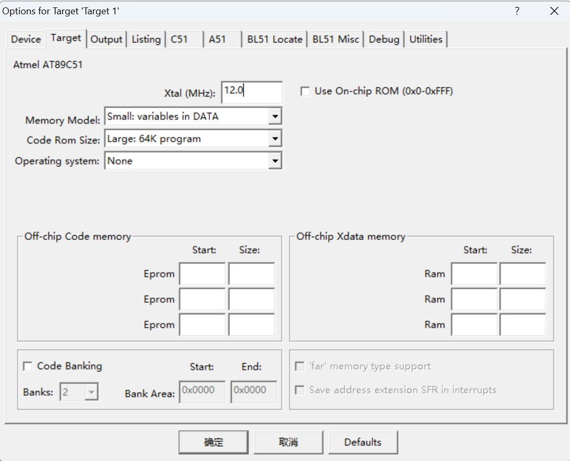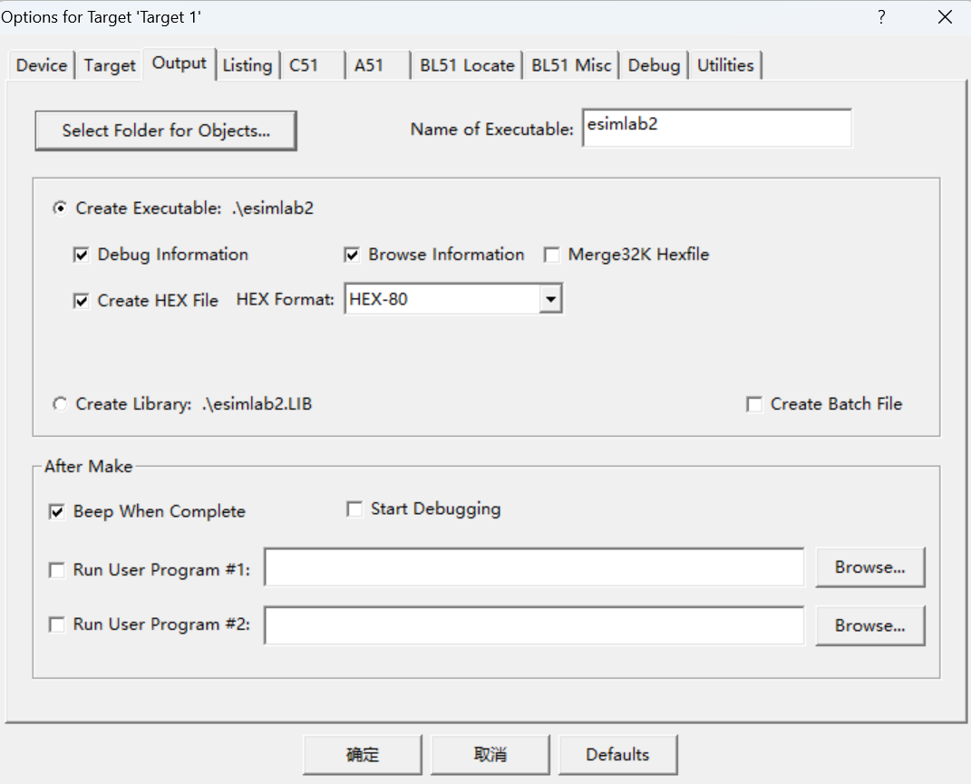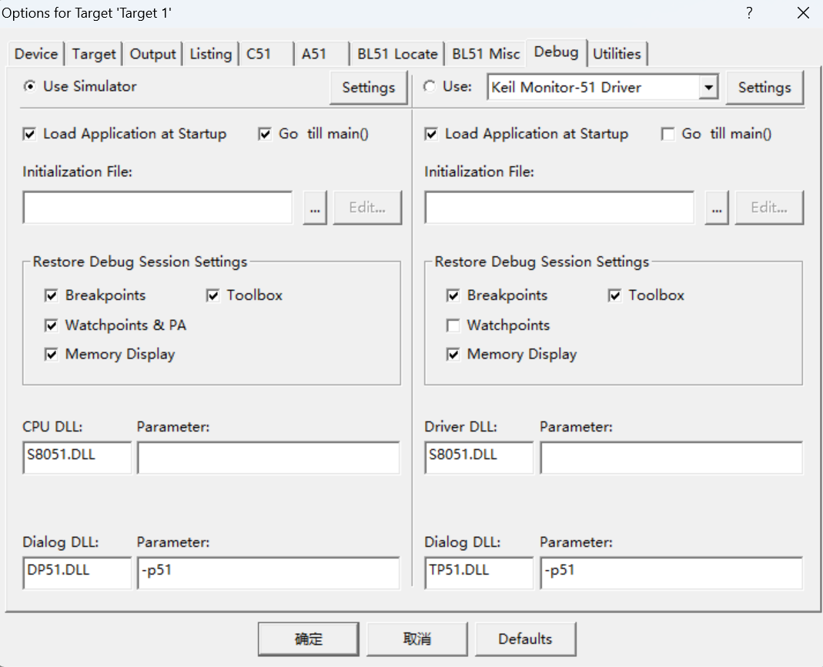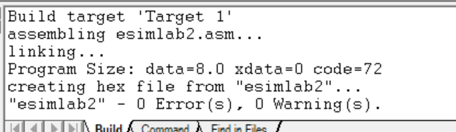

编译成功，生成可执行文件
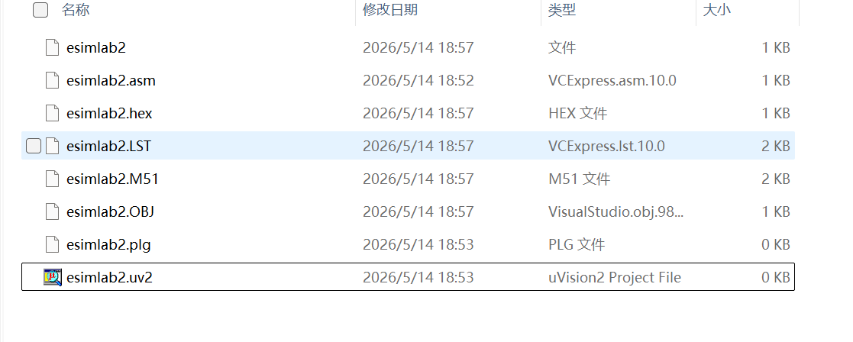

寄存器A的变化:先是00H，执行MOV A, 30H后变45H
执行ANL A,#0FH变05H
MOV A,30H后变45H
ANL A, #0F0H后变40H
SWAP A变04H
MUL AB后变28H
ADD A,31H变2DH

寄存器B的变化：先是00H,执行MOV B, #10后变0AH
MUL AB后变00H

PSW变化：先是00H
MOV A, 30H后变01H，
ANL A,#0FH变00H,
MOV A,30H后变01H，
MUL AB后变00H

30H，31H的变化
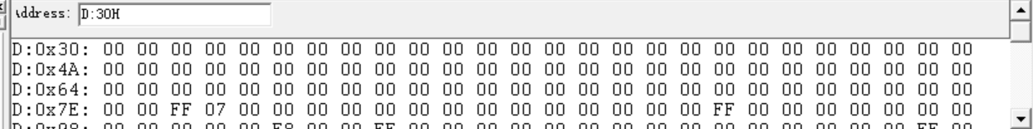
MOV 30H, #45H后
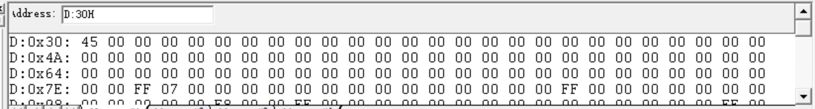
第一个MOV 31H,A后
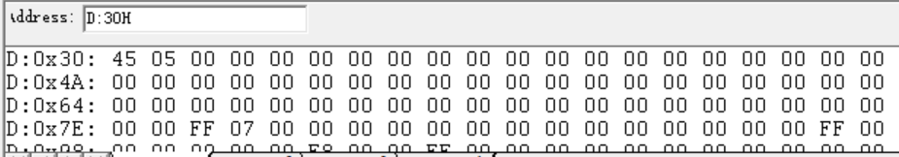
MOV 31H,A后

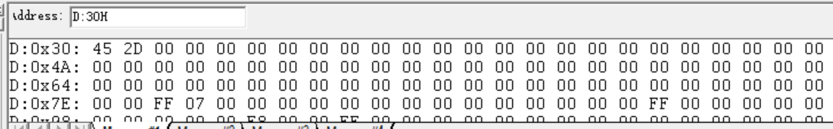
源文件注释：
ORG 0000H ; 设置程序起始地址为 0000H，单片机复位后从该地址开始执行
AJMP MAIN ; 无条件跳转到 MAIN 标号处，开始执行主程序

ORG 0030H ; 设置主程序从程序存储器 0030H 地址开始存放
MAIN: ; 主程序入口标号
MOV 30H,#45H ; 将压缩 BCD 码 45H 存入内部 RAM 的 30H 单元
MOV A,30H ; 将 30H 单元中的数据送入累加器 A
ANL A,#0FH ; 将 A 与 0FH 相与，保留低 4 位，取出个位数 5
MOV 31H,A ; 将个位数暂时存入内部 RAM 的 31H 单元
MOV A,30H ; 再次将 30H 单元中的原始数据送入累加器 A
ANL A,#0F0H ; 将 A 与 0F0H 相与，保留高 4 位，取出十位所在的部分
SWAP A ; 交换 A 的高 4 位和低 4 位，使十位数移动到低 4 位
MOV B,#10 ; 将十进制数 10 送入寄存器 B，用于计算十位数对应的实际数值
MUL AB ; A 与 B 相乘，即十位数乘以 10，乘积低 8 位存入 A，高 8 位存入 B
ADD A,31H ; 将个位数加到 A 中，得到最终的二进制数结果
MOV 31H,A ; 将转换后的二进制结果存入内部 RAM 的 31H 单元
SJMP $ ; 程序原地循环，防止程序继续向后执行未知内容
END ; 汇编源程序结束标志
功能：
这段程序的作用是：将 30H 单元中的压缩 BCD 码转换成对应的二进制数，并将结果存入 31H 单元。

实验2.2
程序源码
ORG 0000H ; 设置程序复位入口地址为 0000H
AJMP MAIN ; 单片机复位后跳转到 MAIN 主程序入口

ORG 0030H ; 设置主程序从程序存储器 0030H 地址开始存放

MAIN: ; 主程序入口
MOV SP,#60H ; 设置堆栈指针 SP 为 60H，避免堆栈与低地址 RAM 数据区冲突

MOV DPTR,#TABLE ; 将表格 TABLE 的首地址送入 DPTR，用于从程序存储器中读取数据
MOV R0,#30H ; 将 R0 设置为 30H，作为内部 RAM 写入地址指针
MOV R7,#20H ; 将 R7 设置为 20H，即十进制 32，表示需要复制 32 个数据
MOV R6,#00H ; 将 R6 清零，用作 TABLE 表格的偏移地址

COPY_LOOP: ; 数据复制循环入口
MOV A,R6 ; 将当前偏移量 R6 送入累加器 A
MOVC A,@A+DPTR ; 从程序存储器 TABLE+A 地址处读取一个数据到 A
MOV @R0,A ; 将读取到的数据写入 R0 指向的内部 RAM 单元
INC R0 ; R0 加 1，指向下一个内部 RAM 单元
INC R6 ; R6 加 1，指向 TABLE 中的下一个数据
DJNZ R7,COPY_LOOP ; R7 减 1，若未复制完 32 个数据，则继续循环

MOV R7,#1FH ; 设置外层排序循环次数为 31 次，32 个数排序需要 31 轮

SORT_OUTER: ; 外层排序循环入口，每轮将最大值放到当前未排序区末尾
MOV A,#30H ; 将内部 RAM 数据区起始地址 30H 送入 A
ADD A,R7 ; A = 30H + R7，计算当前未排序区域最后一个单元地址
MOV R4,A ; 将当前未排序区域末尾地址保存到 R4 中

MOV R1,#30H ; 将 R1 设置为 30H，作为遍历未排序区域的数据指针
MOV A,@R1 ; 读取未排序区域第一个数据到 A
MOV B,A ; 将第一个数据暂存到 B 中，作为当前最大值
MOV R0,#30H ; 将 R0 设置为 30H，用于保存当前最大值所在地址

MOV A,R7 ; 将当前未排序区域需要比较的次数送入 A
MOV R6,A ; 将比较次数保存到 R6 中

FIND_MAX: ; 查找当前未排序区域最大值的循环入口
INC R1 ; R1 加 1，指向下一个待比较的数据单元
MOV A,@R1 ; 将 R1 指向的数据读入 A
MOV R5,A ; 将当前待比较数据保存到 R5 中，防止后面比较时丢失

XRL A,#80H ; 将当前数据与 80H 异或，把有符号数转换为便于无符号比较的形式
MOV R3,A ; 将转换后的当前数据保存到 R3 中

MOV A,B ; 将当前最大值送入 A
XRL A,#80H ; 将当前最大值也与 80H 异或，转换为便于比较的形式
CLR C ; 清除进位标志 C，为减法比较做准备
SUBB A,R3 ; 用当前最大值减去当前待比较数据，判断两者大小

JNC NO_CHANGE ; 若没有借位，说明当前最大值大于或等于待比较数据，不需要更新最大值

MOV A,R5 ; 若发生借位，说明待比较数据更大，将原始待比较数据送入 A
MOV B,A ; 更新 B，使 B 保存新的最大值
MOV A,R1 ; 将当前数据所在地址送入 A
MOV R0,A ; 更新 R0，使 R0 保存新的最大值所在地址

NO_CHANGE: ; 当前最大值不变时跳转到此处
DJNZ R6,FIND_MAX ; R6 减 1，若当前轮比较未完成，则继续查找最大值

MOV A,R4 ; 将当前未排序区域末尾地址送入 A
MOV R1,A ; 将末尾地址送入 R1，准备与最大值所在单元交换数据
MOV A,@R1 ; 读取当前末尾单元中的原数据到 A
MOV @R0,A ; 将末尾单元原数据写入最大值原来所在的单元
MOV A,B ; 将当前轮找到的最大值送入 A
MOV @R1,A ; 将最大值写入当前未排序区域的末尾单元

DJNZ R7,SORT_OUTER ; R7 减 1，若外层排序未完成，则继续下一轮排序

SJMP $ ; 排序完成后程序停在此处，防止继续执行未知区域

TABLE: ; 定义程序存储器中的原始数据表
DB 1,3,9,2,17,4,11,6 ; 表格第 1 行，共 8 个 8 位数据
DB 5,20,100,64,21,14,79,35 ; 表格第 2 行，共 8 个 8 位数据
DB 92,7,91,23,65,16,13,18 ; 表格第 3 行，共 8 个 8 位数据
DB 18,73,65,101,27,19,62,69 ; 表格第 4 行，共 8 个 8 位数据

END ; 汇编源程序结束标志
功能：
将程序存储器 TABLE 中的 32 个 8 位有符号二进制数复制到内部 RAM 的 30H~4FH，然后采用选择排序/冒泡思想，每轮找出当前未排序区域中的最大值并放到末尾，最终实现从小到大排序。

建立源文件
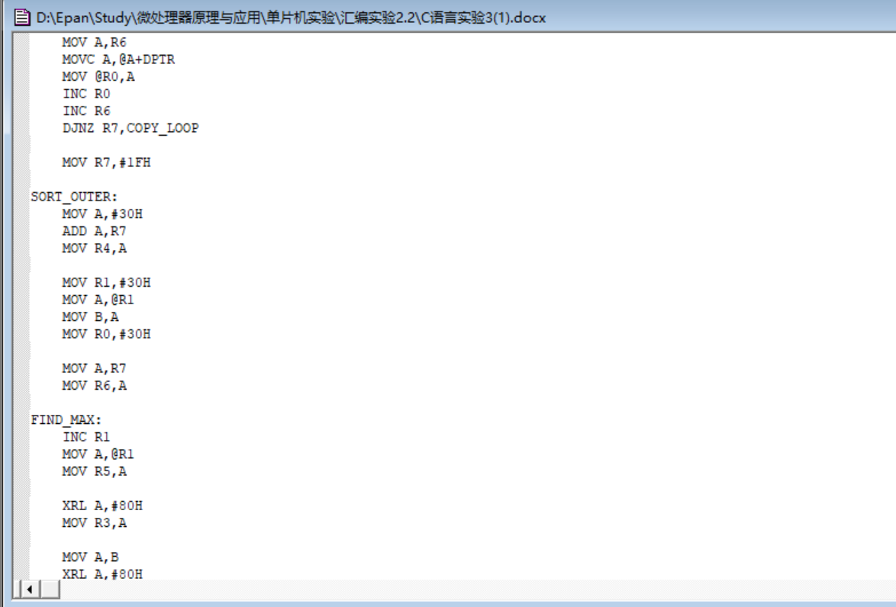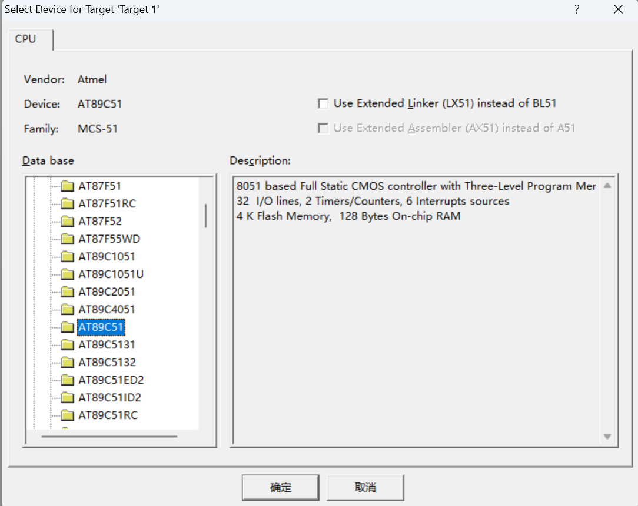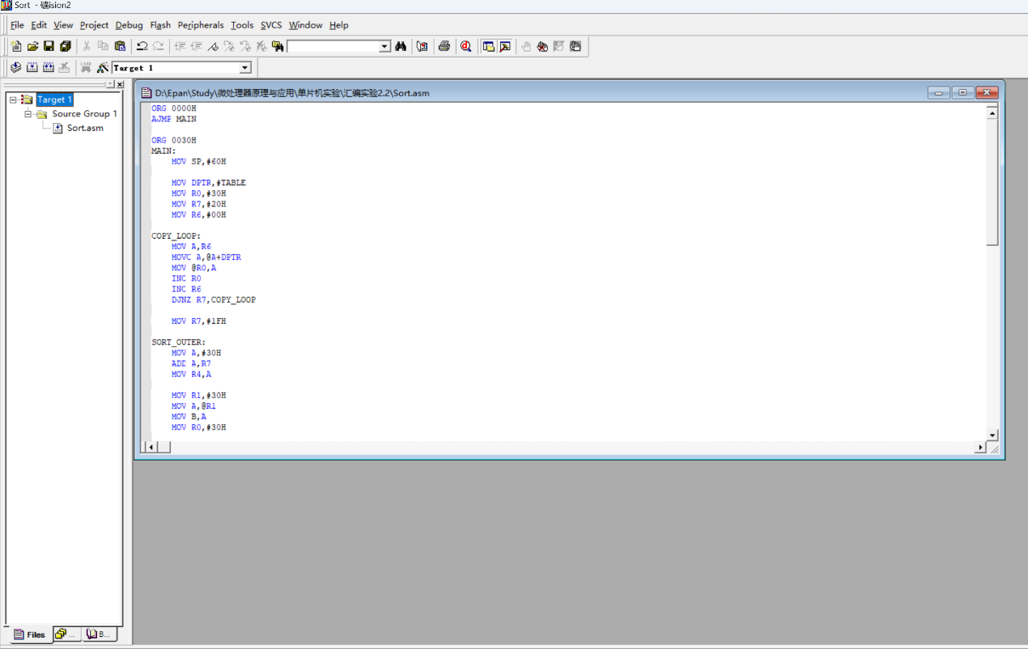
Build Target
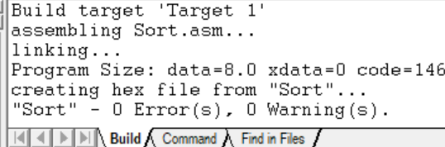
Build Target
运行结果如下
